 宜蘭縣立內城國民中小學
105年度「學校發展戶外教育優質課程方案」申請計畫書

～單車騎跡˙環島教學～
全台「科學與服務」學習齊步走讀課程

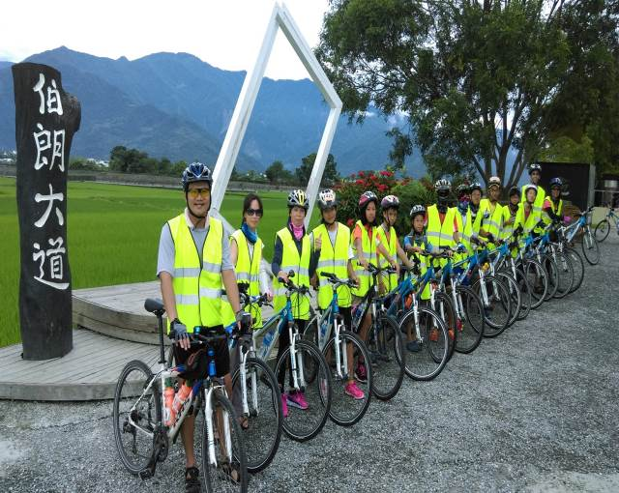
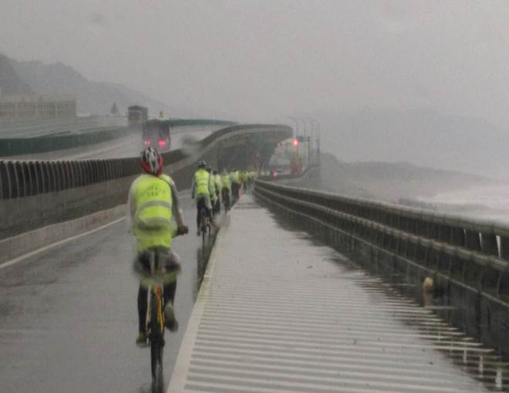

計畫期程： 105年9月1日～106年7月31日。

申請日期：中華民國105年5月6日
修正日期：中華民國105年8月25日

宜蘭縣立內城國民中小學105年度「學校發展戶外教育優質課程方案」計畫
一、計畫名稱：單車騎跡˙環島教學～「科學與服務齊步」走讀課程
二、理念目的
內城國民中小學於102學年度正式運作，實驗戶外教學探索體驗課程做為新學校的特色主軸；課程規劃架構如下：
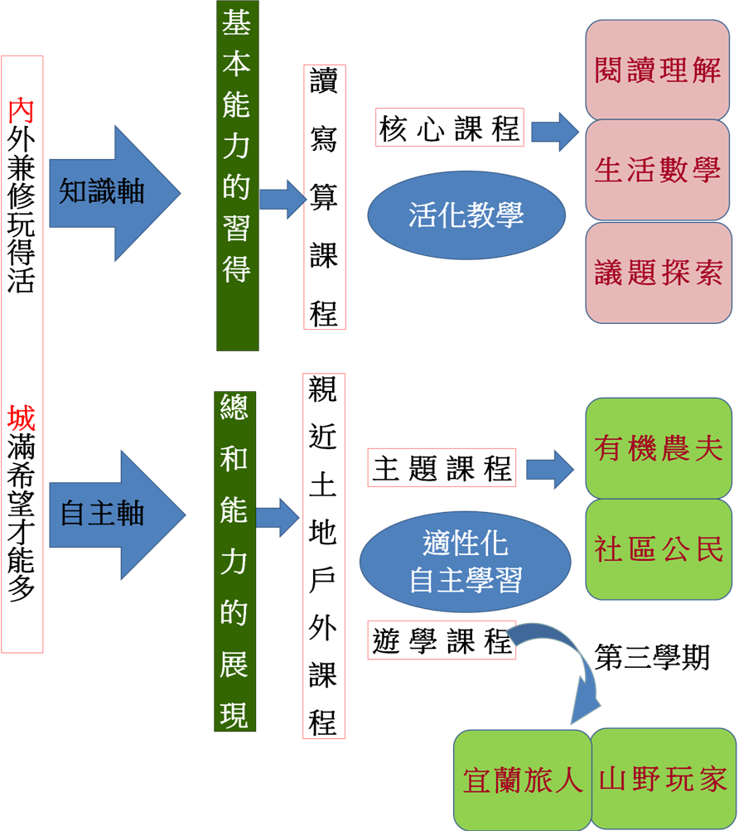

本校課程專題模組如下：
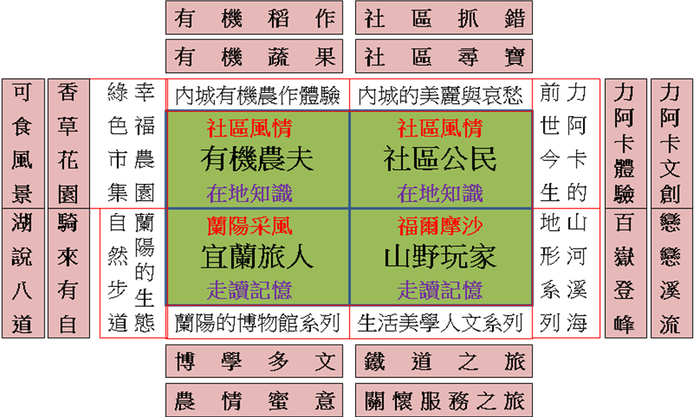

我們走過台灣這塊土地的山林；合歡山、圳頭溪、鹿皮溪、阿玉山…都成為內城與孩子間不可分割的共同記憶，接下來我們有一個更大的夢想：『愛與希望~單車騎跡˙環島教學』。
這計畫是將學生在課堂內所學的知識轉化為實際生活的應用，學生從自組一輛腳踏車開始，將國中、國小所學的科學課程轉化成幾個自然學科與實驗教學模組，以單車為交通工具利用暑假時間環島進行自然生態與歷史人文的實地觀察。透過下鄉行腳的方式，讓學生真實接觸我們生活的這片土地。在實作的過程中,也以學生教學生的方式建立另一種學習互動的模式。
我們計畫由國中部九年級的學長學姊，將他們在內城學習、研究的專題轉化成教學與實驗的內容，帶著學弟妹，透過單車行腳，走過台灣的山與海，進行實地體驗。
三、學校發展戶外教育優質課程方案之課程規劃
（一）戶外教育之課程緣起：
本校以「親近土地戶外課程」為學校推動實驗教育主軸。讓孩子透過「單車騎跡．環島教學」課程，玩出膽識力、喚醒思考力。走過台灣每一寸的土地，紀錄學習的足跡，讓孩子展現對土地的關懷、對生命的體驗、對思考的辯證。並以探索課程培養學生對於事物的觀察、環境認同、生態保育以及環境保護等時代議題的重視。透過多元自主的學習方式，培養學生多元智慧及解決問題的能力，並激發鄉土情懷。洪蘭教授曾云：「學習應該多元與想像，讓孩子在歡笑中探索自己的興趣與長處，自然而然就會開創出他獨有的美好世界。」我們創造教育現場讓學生動手體驗，內化合作學習，創造特色學校，最重要的是「生活力、合作力、膽識力、創造力」素養的培育，落實「內外兼修玩得活 ･ 城滿希望才能多」的學校願景。
（二）課程願景與課程目的：
1.透過本課程讓學生運用所學，將學校內學習到的知識轉化為實際的操作,即校內「單車義診」維修服務，促進學生同儕(即被服務對象)間正向激盪與互動，確實達到服務學習的目的。
2.培養學生面對問題並且尋求資源解決問題的能力，讓學生能更有效率的提升自我信心及能力。
3.以單車代替耗能的機車、汽車，宣導及實踐能源教育，將公民素養落實學校教育及具體實踐環境教育功能。
4.增進學生關心自己、服務他人、公共參與、關懷生活的意願及熱忱。
5.提供文化弱勢及邊緣學生一個正向學習的平台。
（三）戶外教育課程與教學活動設計
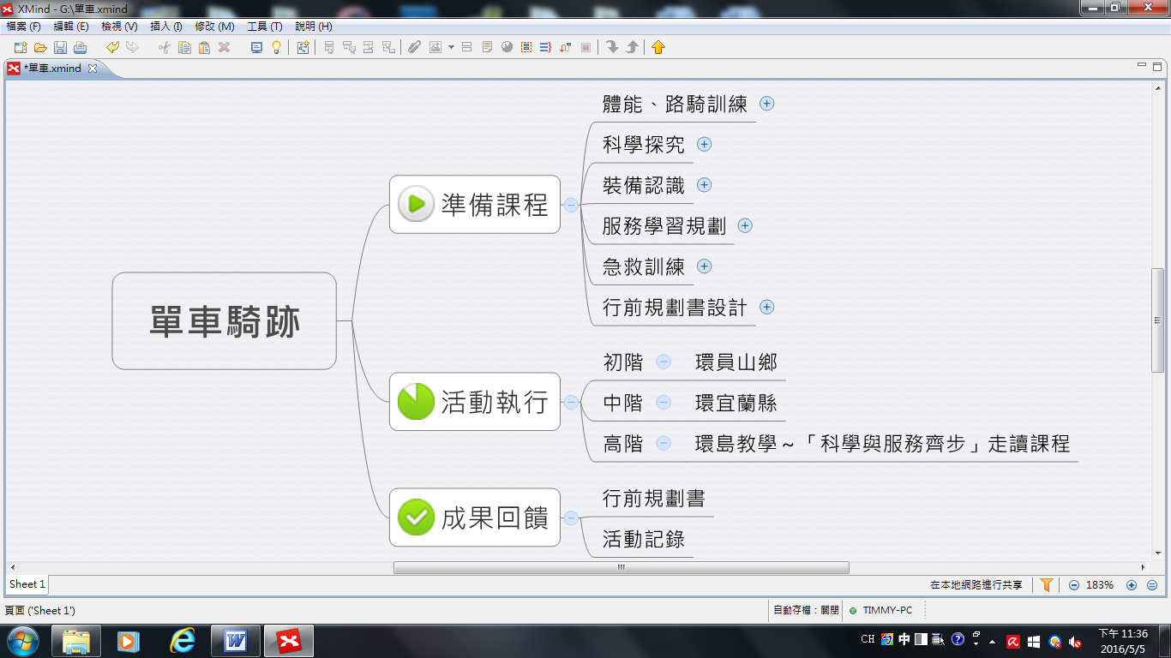
1.整體課程架構圖
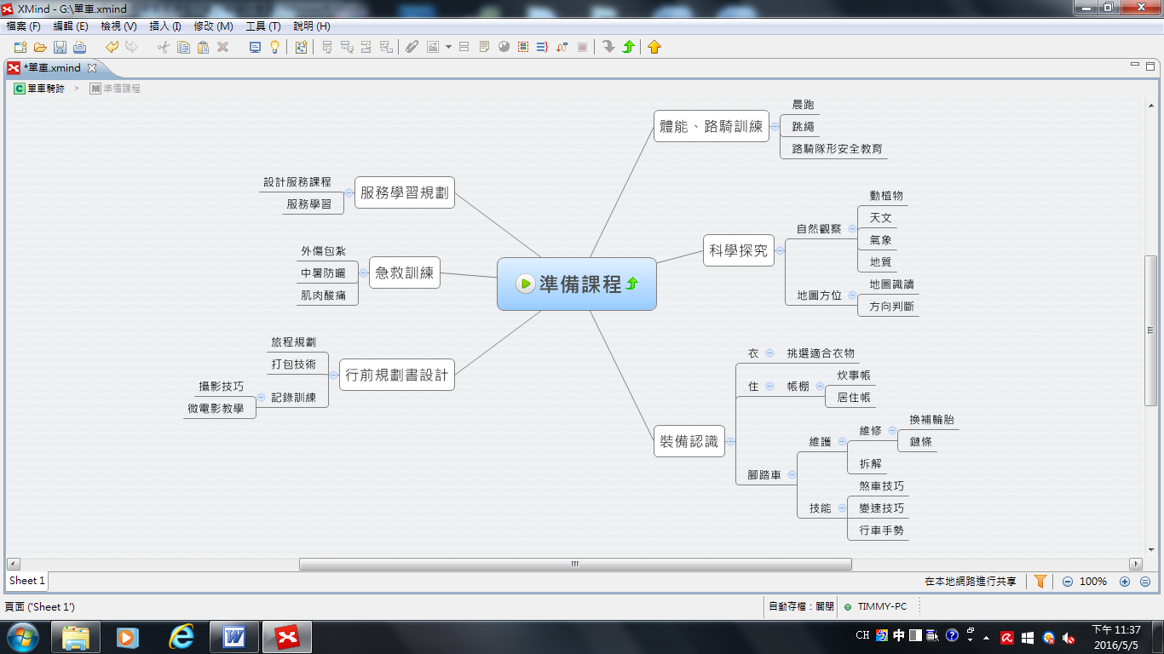
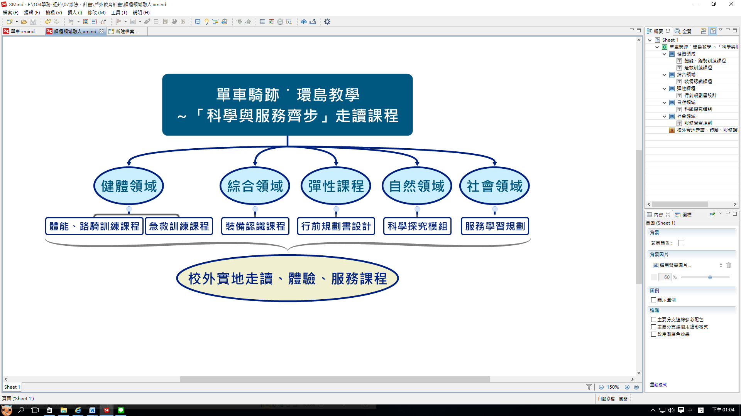
2. 課程融入各領域設計圖

3.行前授課與各領域課程連結表
活動主題 | 單車騎跡˙環島教學～「科學與服務齊步」走讀課程
適用年級 | □幼稚園 □一年級 □二年級 □三年級 □四年級 █五年級 █六年級 █七年級 █八年級 █九年級
學習資源 | 1.人力：█外聘協同█本校師資□其他  2.媒材：照相機、攝影機、筆電  3.外部資源：█社區協助— 人力 □其他— | 活動  時間 | 20節
適用或可  結合領域 | □國文, 節 □數學, 節 █社會,4 節 █自然,4節 □英語, 節  █健體,4節 □藝文, 節 █綜合, 4 節 █彈性, 4 節
課程主軸 | □在地農業 □社區風情 □蘭陽采風 █福爾摩沙
課程策略 | □體驗實踐 █關懷參與 □環境對話 █走讀記憶

4.整體課程規劃說明
課程 | 課程名稱 | 課程簡述
課程1 | 體能、路 騎訓練 | 交通安全說明及騎乘單車隊形、基本安全教育、體能訓練等，走讀行前教育。
課程2 | 科學探究模組 | 包含自然觀察、地圖方位，由九年級學長姐帶領學弟妹，下鄉走讀、實地進行課程教學與探討。
課程3 | 裝備認識課程 | 衣物、帳棚、單車義診、單車組裝教學(基本維修與狀況排除)實際操作演練。
課程4 | 服務學習規劃 | 以分組方式讓學生自行設計服務課程，與同儕及被服務對象正向激盪與互動，確實達到服務學習的目的。
課程5 | 急救訓練課程 | 實際演練操作，加強創傷包紮訓練、基本急救能力，身體機能調節及防護機制的認知。
課程6 | 行前規劃書設計 | 透過互相討論的方式，自主規劃行程，探討可能遇到的情境及尋求解決方式。
課程7 | 校外實地走讀、體驗、服務課程 | 透過實地走讀，實際體驗探索、服務，達到多元及自主的學習目標。

5.單車實地走讀課程規劃
第一天： 宜蘭車站 → 和平車站 → 光復糖廠 → 瑞穗營地(108公里)
第二天： 瑞穗營地 → 玉里車站 → 池上伯朗大道 → 關山電光國小(67公里)
第三天： 關山電光國小 → 知本休息 → 多良車站 → 太麻里市區
→ 大武(93公里)
第四天： 大武 → 南迴公路 → 壽卡 → 楓港 → 枋寮車站 →
遊覽車接回(63公里)

Day1 | 宜蘭車站→和平車站 | 【安全教育】  整段旅程以火車搭乘為起點，而不以單車隊出發。除了可以讓學生在火車上實地觀察沿途景觀，更可驗證行前「蘇花公路單騎之可能性與危險性」評估，讓學生以輕鬆期待的心情展開這段旅程。
Day1 | 途經太魯閣國家公園 | 【自然生態觀察】  太魯閣國家公園蘊含豐富地形、生態,是學生實地印證課本所學的好場所，也可增加學生的生活經驗。
Day1 | 光復糖廠 | 【社會實察:傳統產業】  透過參觀糖廠,了解台灣傳統產業的興衰與再生,使學生對於生活的面向有更深一層的認識。
Day1 | 瑞穗營地 | 【生活教育】  離開家庭「舒適圈」,讓學生嘗試自己照顧自己,培養其獨立的生活能力,更懂得感恩家人的付出。
Day2 | 玉里車站 | 【建築美學】  玉里車站是展現現代美學並融入在地特色的新興建築。透過不同領域,讓孩子的觸角可以延伸得更寛廣。
Day2 | 途經花東縱谷 | 【地形實察】  途中經過花東縱谷-夾於中央山與海岸山脈之間的特殊地形,使學生們對於縱谷地形的認識,不再僅限於課本的圖片,而能親身體驗其壯濶,加上老師的解說,使學生們更能了解地形的生成與變化。
Day2 | 池上伯朗大道 | 【社會實察:發展觀光的利與弊】  池上伯朗的崛起見證了台灣近年社會發展的一項重要議題:觀光。在風光明魅的池上,在稻浪搖擺,旅人如織的情境下,學生能短暫的停留休憩,舒緩緊蹦的體能和心情。
Day2 | 關山電光國小 | 【生活教育】  經過兩天緊湊的行程,對學生的身與心都是一項艱難的挑戰,但在無形中,也堅定了意志力,提升了勇氣。
Day3 | 知本 | 【地球科學】  知本地區以溫泉著名.透過實地訪察,了解溫泉的形成與其類型,同時可觀察到人與環境的互動如何影響人類社會的生活型態。
Day3 | 多良車站 | 【社會實察:生活變遷】  多良車站, 一個沒落的車站。靜靜地座落於太平洋側邊的一個角落,它的無聲正好說明了人們生活的變遷,是學生很好的學習素材.  同時,海的寛濶也能平靜學生的心,使孩子在面對大自然之時,更進一步去思考人與自然的關係。
Day3 | 太麻里→大武 | 【體能挑戰與群我關係】  第三天的行程,學生在體力上的消耗更多,行進速度也會變得較為緩慢。同儕、師生間適時的鼓勵可以形成力量，讓學生們更有勇氣前進。
Day4 | 大武→南迴→壽卡 | 【體能挑戰:天堂路】  單車一族必挑戰的聖地,通過了這一段的考驗,學生的身、心、靈必然更進一步地成長。
Day4 | 楓港 | 【美食與漁村】  南台灣的廣濶與豐富的海產,撫慰學生們疲憊的心。但在享用美食的過程中,也進一步去思考漁業的發展困境和人類對海洋的過度掠奪。
Day4 | 枋寮車站→回程 | 【精神上的最後衝刺】  賦歸

（四）課程方案與教學特色
1.將本課程規劃分兩階段進行：(1)準備課程階段，為籌畫課程、前置課程時間
(2)校外實地走讀、體驗、服務課程階段
2.辦理地點：(1)宜蘭縣員山鄉(含內城國中小及社區場域)：準備課程
(2)台灣環島：校外實地走讀、體驗、服務課程
學生經過多元探究、分組學習、體能訓練、自主規劃等學習訓練後，實際親身走讀體驗及服務，以達到完整訓練及學習過程，使學習獲得最佳效益。

（五）教學實施策略與班級經營
1.合班教學：將參加本課程學生合班混和教學。
2.小組討論：將學生混齡分組，由高年級學長姐帶領低年級學弟妹進行各課程的規劃討論。
3.個別指導：依照參與學生個別需求指導之。
4.實際親身走讀體驗及服務後進行成果分享。

四、學校發展戶外教育優質課程方案之支持系統
（一）行政支持：整合行政、家長會、社區等各項支援，協助戶外教學活動之課程規劃、補給車輛、安全維護等。
（二）場域人力：走讀期間，借助警察局、學校、社區活動中心等空間場域、人力與社會資源。
（三）後勤安全：結合家長會、社區人力，進行戶外教學活動時的後勤整備及安全管理與應變組織。
（四）教學輔導：專業教師及專業教學人員指導學生並進行體能訓練、科學探究模組發想討論、服務學習規劃及走讀期間，實際體驗探索與服務等。
（五）課程發展：課程統整體驗教育與科學教育的融合，學生經過多元探究、分組學習、體能訓練、自主規劃等學習訓練後，實際親身走讀體驗及服務，以達到完整訓練及學習過程，使學習獲得最佳效益。

五、優質課程實施之課前效益評估
（一）學生學習：孩子透過單車騎跡．環島教學，玩出膽識力、喚醒思考力，在走過台灣每一寸的土地上，紀錄學習的足跡，讓孩子展現，對土地的關懷、對生命的體驗、對思考的辯證。
（二）教師專業：透過辦理單車結構、組裝課程研習、探索課程研討會，教師與學生在過程中並能互相學習，教學相長。
（三）社區參與：戶外教學活動進行中，整合了家長及社區，協助補給車輛、後勤整備、安全管理及應變小組等，透過實際參與與親身服務，使學校暨社區更能緊密結合。

六、戶外課程與教學相關成果
（一）本校歷年推展戶外教育或相關課程教學相關成果
102年度「學校發展戶外教育優質課程方案」 | 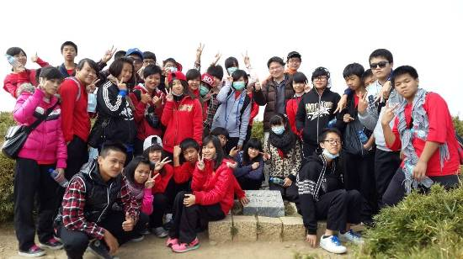 | 登合歡山  7年級~9年級學生、教師、家長
102學年度第三學期宜蘭走讀、單車騎跡 | 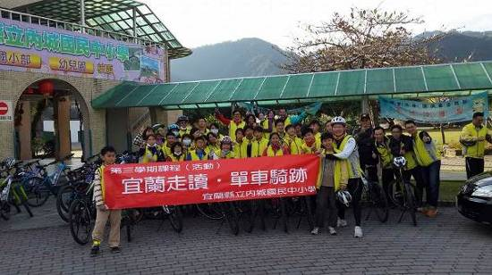 | 單車環縣走讀  5年級~9年級學生、教師、家長、社區志工
103溪流生態探索學習 | 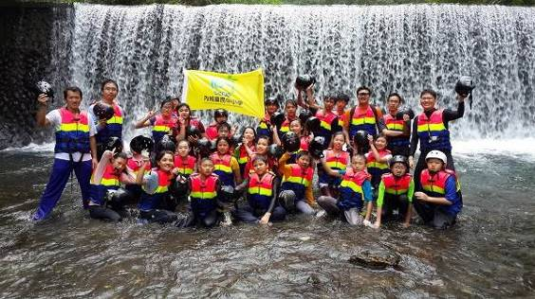 | 鴛鴦溪溯溪  5年級~9年級學生、教師、家長、社區志工
103年度「學校發展戶外教育優質課程方案」 | 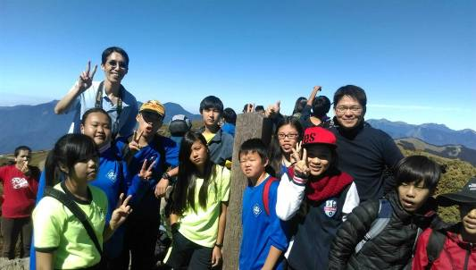 | 合歡東峰  7年級~9年級學生、教師、家長
103學年度縣外遠征花東走讀、單車騎跡 | 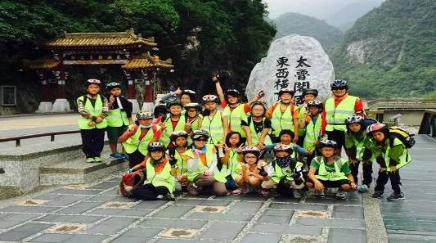 | 單車縣外走讀  5年級~6年級學生、教師、家長、社區志工
103學年度國際教育 | 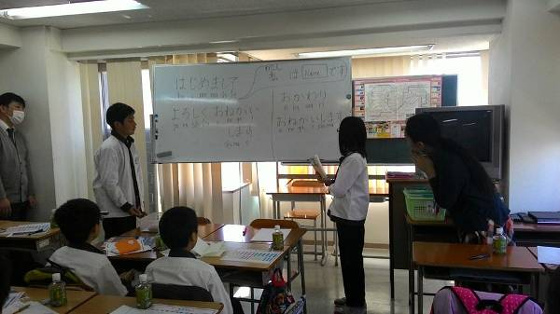 | 日本東京  5年級~6年級學生、教師、家長
104年度推動夏日樂學試辦計畫 | 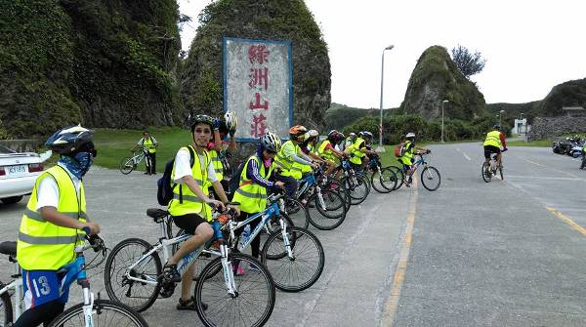 | 花東、綠島  5年級~7年級學生、教師、家長、社區志工
104學年度四季主題課程之秋季溯溪探索 | 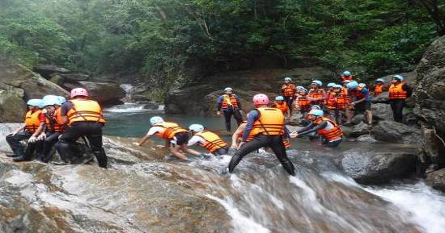 | 鹿皮溪、鴛鴦溪、五峰旗  3年級~9年級學生、教師、家長、社區志工
104學年度四季主題課程之冬季單車走讀 | 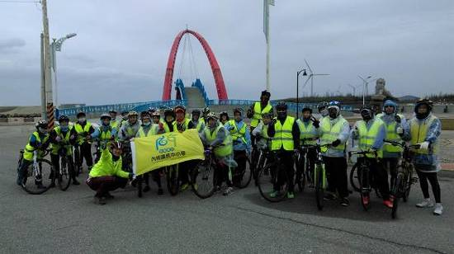 | 環半島、縣內70km、50km階段性挑戰  3年級~9年級學生、教師、家長、社區志工
104學年度四季主題課程之春季舟船體驗  (仍在進行中) | 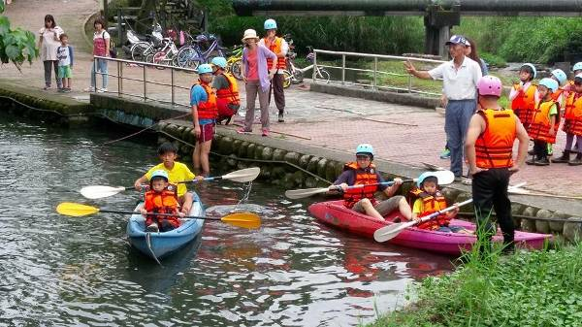 | 秀姑巒溪、安農溪、冬山河、鼻仔頭階段性挑戰  1年級~9年級學生、教師、家長、社區志工
（二）有關戶外教育或翻轉教學等各類創新教學特色
本校採三學期制，除一般公立學校二學期制外，另以寒假1週加上暑假3週，共不超過1個月的時間，做為「第三學期」。有關適性化自主學習的「親近土地戶外課程」規劃，平日於二學期內，進行四季主題課程、統整課程，如有機農夫課程(農事體驗有機稻、蔬菜、花卉)、童軍訓練課程(攀高、結繩、露營、小隊制度)、宜蘭旅人課程(教育旅行、山野教育)、社區公民課程(在地人文、自然探究)等，進行認知、情意、技能的學習；另第三學期的自主學習，提供「生活學習護照認證」選修，讓學生能自我規劃、延伸學習：至少完成「5座百岳、4次溯溪泛舟、300種生物認識、2次全縣、環島單車走讀、100小時志工服務」經歷、數理專題研究與發表、自助旅行的嘗試、藝術欣賞與創作及閱讀探究等。

七、實施期程
年/月  項目 | 105/9 | 105/10 | 105/11 | 105/12 | 106/1 | 106/2 | 106/3 | 106/4 | 106/5 | 106/6 | 106/7
1文獻探討 | ※ | ※
2工作坊 |  | ※ | ※
3開發模組 |  | ※ | ※ | ※
4編寫教案 |  |  | ※ | ※
5課程試行教學 |  |  |  | ※ | ※
6課程檢討與修正 |  |  |  | ※ | ※
7正式教學 |  |  |  | ※ | ※ | ※
8回饋與檢討 |  |  |  |  |  |  | ※ | ※
9成果製作與發表 |  |  |  |  |  |  |  |  | ※ | ※ | ※

八、預期效益
(一)利用寒假長時間的服務學習課程可以代替學校一貫的「課業輔導課」，讓服務學習課程成為學科學習的延伸，也是學生學習的沉澱、反思與應用。
(二)透過學生籌劃的「科學課程」及活動中的「單車義診」，營造學習環境中的典範效應，同時也能增進學生同儕正向學習激盪，讓我們服務的對象不只是獲得知識、技能，更能樹立學習楷模。
(三)用腳、用手、用眼、用心去認識我們的土地，愛護我們的土地，落實環境教 育，培育環境的「守護者」。
(四)讓學科學習成就低落或是弱勢的孩子有另一個發揮的舞台。
(五)讓教師透過課程能反思教學方法，創造更有意義、有效率的教學方式。

九、計畫經費預算表
項目 | 單價 | 數量 | 合計 | 備註欄
講師鐘點費 | 800 | 8人次 | 6,400 | 內外聘專業講師、成果發表觀摩會講師
膳費 | 200 | 40人*4日 | 32,000 | 1.學生30人、隨隊親師10人2.早餐60元、午餐70元、晚餐  70元，共4日
車資 | 700 | 40人 | 28,000 | 火車或遊覽車、單車運送費
住宿費 | 600 | 40人 | 24,000 | 4天3夜
活動教材費  ~單車租用 | 100 | 10人*4日 | 4,000 | 1.部分親師生租用單車  2.租用一天一輛100元，共4日
印刷費 | 2,000 | 1式 | 2,000 | 成果觀摩發表及檢討資料印製、學習單、教材、成果專輯
雜支 | 3,600 | 1式 | 3,600 | 紙張、文具、光碟、簡報筆…等
小計 |  |  | 100,000
合計 | 100,000
- 上述費用因實際需求得相互勻支

申報學校承辦人： 主任： 會計： 校長：

（子計畫三） 附表二： 宜蘭縣內城國中小105學年「學校發展戶外教育優質課程方案」申請計畫摘要表 參選編號：
學校名稱 | 宜蘭縣立內城國民中小學 |  |  | 所處地區：□離島地區 □特偏地區  ▇偏遠地區 □都會地區 □一般地區
課程方案名稱 |  |  | 單車騎跡˙環島教學～「科學與服務齊步」走讀課程
優質課程教學地點 |  |  | 環島 |  | 課程天數 | 實際走讀 4天
優質課程歷程 |  |  | 課程開始年度： __105_年至 _106__年 共___1__年
課程實施對象 |  | 五年級~九年級學生
校本願景  與學校特色 |  | 細說內城：在一般公立學校與公辦民營之外，第三軌的實驗教育場域。  本校以「宜蘭縣第一所公辦公營九年一貫實驗學校」為發展定位；期許透過實驗課程開發、推動，成為宜蘭縣公立學校課程與教學新典範。  〜記憶與故事的學校：透過探索體驗的「宜蘭小旅人」與「山野小玩家」課程規劃，  讓學生在基礎教育的學習歷程，留下深刻的記憶與故事。  〜環教與農場的學校：改造校園意象，營造環教與食農課程並進的學習場域。  〜美麗與蛻變的社區學校：透過「社區小公民」課程推動，培養未來社會公民素養。  〜科學與閱讀的學校：透過科學探究推動暨水上圖書館運用，讓社區孩子看見未來。
戶外教育優質課程規劃 |  | 本校以「親近土地戶外課程」為學校推動實驗教育主軸。讓孩子透過單車騎跡．環島教學，玩出膽識力、喚醒思考力，在走過台灣每一寸的土地上，紀錄學習的足跡，讓孩子展現，對土地的關懷、對生命的體驗、對思考的辯證。並以探索課程培養學生對於事物的觀察、環境認同、以及生態保育與環境保護的重視。透過多元及自主的學習方式，培養學生多元智慧及解決問題的能力，激發鄉土情懷。
教學實施策略與班級經營 |  | (一)將本課程規劃分兩階段進行：1.準備課程階段，為籌畫課程、前置課程時間  2.校外實地走讀、體驗、服務課程階段  (二)辦理地點：  1.宜蘭縣員山鄉(含內城國中小及社區場域)：準備課程  2.台灣環島：校外實地走讀、體驗、服務課程  學生經過多元探究、分組學習、體能訓練、自主規劃等學習訓練後，實際親身走讀體驗及服務，以達到完整訓練及學習過程，使學習獲得最佳效益。
課程網址  (選擇性) |  | 宜蘭縣立內城國民中小學  http://blog.ilc.edu.tw/blog/blog/28341
計畫附件 |  | （名稱） 件數：
主要聯絡人 |  | 姓名：張修穎 職稱： 活動組長 電話：(公)039221846*244  手機：0910-006841 E-mail：aphroschang@ilc.edu.tw

承辦人： 校長： 修正日期：105 年 8月 25日
附件四：宜蘭縣申請「學校發展戶外教育優質課程方案」計畫審查作業表
（子計畫三）
學校別 | 宜蘭縣立內城國民中小學
學校基本資料 | 1、是否為教育部國民及學前教育署核定的偏遠學校。 ▇ 是 □ 否。  2、全校班級學生數： 20 班 254 人。
審查項目 | 指標 | 配分 | 自評分數 | 審查小組  核定分數 | 備註
一、計畫目標性及完整性 | 1.依規定成立工作小組。  2.計畫內容符合「教育部國民及學前教育署補助實施戶外教育要點」目標及補助範圍。  3.計畫完整周延，推動策略具體可行。  4.經費具可行性。 | 20 | 19
二、課程特色性 | 1.課程（活動）規劃結合在地特色及學校重點需求。  2.課程規劃優先發展、深化學校本位之課程及教學。  3.有配合之作業單或學習單。  4.有安排配合之教學活動及教學補充資料。 | 20 | 18
三、專業成長性 | 1.借重參訪或體驗活動解說系統之專長，帶動師生體驗欣賞及創作風氣。  2.協助學校師資專業成長。 | 15 | 14
四、資源整合性 | 結合校外各場館戶外教育策略聯盟及學校教學優勢共同推展，運用系統觀戶外教育資源整合網路平台成果，以提升戶外教育實施成效。 | 15 | 14
五、普遍務實性 | 課程務實推展戶外教育，能使多數學生普遍受惠，發揮最大教育價值。 | 15 | 14
六、永續發展性 | 戶外教育之進行，應考量學校永續發展原則，發展各學年縱向規畫，建立戶外教育支持體系，確保戶外教育安全流暢。 | 15 | 14
合計 |  | 100 | 93
申報學校承辦人： 主任： 校長：
審核小組委員：

